新 书 推 荐
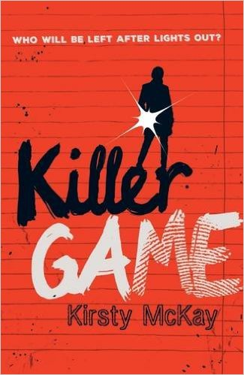
中文书名：《杀手游戏》
英文书名：KILLER GAME
作 者：Kirsty McKay
出 版 社：Chicken House
代理公司：ANA/Cindy
页 数：352页
出版时间：2015年7月
代理地区：中国大陆、台湾
审读资料：电子稿
类 型：12到14岁少年文学
版权已授：加拿大、德国。

内容简介：

卡特十分期待作为学校传统恶作剧的“杀手游戏”。但是不知发生了什么，游戏竟然变成了真的，而且她似乎就是下一个目标！

•将寻常的学校流行游戏变成了黑暗的现实。
•故事发生在一所孤立的学校、一群智力超群的孩子之间
•作者科斯蒂·麦凯以独有的黑色幽默与戏剧冲突为十岁以上小朋友们带来了一部佳作
•扣人心弦的心理犯罪小说，令读者们随着跌宕起伏的情节直到故事的结尾

卡特是刚加入“杀手”游戏的新人。对于这所坐落在威尔士海岸附近孤岛上的寄宿学校而言，杀手游戏是唯一重要的事。能被选中参加这项游戏是一种荣幸。新人加入刺客工会，工会每年会选出一位杀手大师。游戏的规则：秘密挑选出学生，每位学生必须精心为其他人策划一场好玩的恶作剧“暗杀”——一把橡胶刀、投放在蛋糕里的泻药——只有杀手大师才知道他们的身份。其他的玩家必须在被淘汰之前揭开凶手的身份。

今年的游戏由亚历克斯负责，亚历克斯对卡特怀恨在心。因为她拒绝了他，他下定决心要给她点颜色看看，让她永生难忘。亚历克斯打算设计出最令人难忘的游戏，他不允许任何事阻止他创造历史。而卡特依然决定享受游戏，并赢得它，因为她童年的玩伴和迷恋对象——沃恩竟毫无预警地进入了这所学校，并且破除了一切条例加入了游戏。

起初，游戏同往年一样有趣——淋浴头里喷出的假血、整座校园到处都上演着悬疑事件。但是，事情开始急转直下。卡特收到了威胁字条，电脑天才沃恩创建了一个隐蔽的社交网站——Crypt，供所有玩家匿名相互联系，渐渐地人们阴暗的那一面开始显露出来。一个化名Skulk的玩家举止越来越出格。他会是杀手吗？

坏事接踵而至。一个伪造的蜘蛛咬伤让一位玩家接触到了花生酱，导致她因为过敏而进入医院。另一位玩家吃了原本为卡特准备的蛋糕也住进了医院，这一次蛋糕里放的可不是泻药或者很多盐，而是真正的毒药。游戏变得越来越失控。两位玩家住院，其中一位生命垂危，卡特意识到她必须赶在为时已晚之前找出凶手。

在沃恩的帮助下，他们试图查出Crypt上那位额外玩家的身份，但似乎毫无希望。警方抵达了小岛，游戏宣告终止。但私下里，亚历克斯坚称游戏仍在继续，没有人能从他手里夺走这个游戏。随着沃恩的消失，他在前一所学校的暴力历史也随之公开，大家都觉得凶手的身份已然确认。但是卡特不会上当。她必须赶在凶手抓到她之前，诱出Skulk，抓住凶手。在海浪即将涌入的堤道上，卡特发现站在自己面前的竟然是亚历克斯。凭借一点点运气与机智，她和沃恩用智谋战胜了亚历克斯，并记录下了他的供罪忏悔。终于，游戏落下了帷幕。

作者简介：

科斯蒂·麦凯（Kirsty McKay）：曾经做过演员，为商业剧院撰写过儿童戏剧。2008年，赢得了童书作家与插画协会（SCBWI）举办的新人作家奖。作者出生于英国，目前同丈夫及女儿定居于美国波士顿。

谢谢您的阅读！
请将回馈信息发至：李馥辰(Cindy Li)
安德鲁﹒纳伯格联合国际有限公司北京代表处
北京市海淀区中关村大街甲59号中国人民大学文化大厦1705室, 邮编：100872
电 话：010-82509406
传 真：010-82504200
Email：Cindy@nurnberg.com.cn
网 站：Http://www.nurnberg.com.cn
新浪微博：http://weibo.com/nurnberg
豆瓣小站：http://site.douban.com/110577/


